课题3 水的组成
测试时间:20分钟
一、选择题
1.(2018云南昆明中考)由地壳中含量最多的元素组成的单质是( )
A.Fe B.Si C.O₂ D.Al
答案 C 地壳中含量最多的元素是氧元素,由氧元素组成的单质为O₂,故选C。
2.(2018山东滨州中考)电解水的过程可用下列图示表示,粒子运动变化的先后顺序是( )
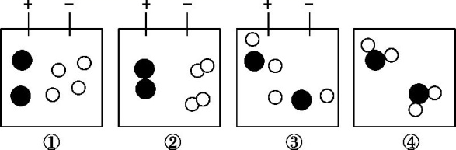
A.①②③④ B.①②④③ C.④③①② D.④①②③
答案 C 电解水时,水分子分解成氢原子和氧原子,两个氢原子结合成1个氢分子,两个氧原子结合成1个氧分子,粒子运动变化的先后顺序是④③①②,故选C。
3.(2017江西中考)氮气在物质分类中属于 ( )
A.单质 B.化合物 C.氧化物 D.混合物
答案 A 由同种元素组成的纯净物叫单质,由不同种元素组成的纯净物叫化合物;由两种元素组成,其中一种元素是氧元素的化合物叫氧化物;由不同种物质组成的物质叫混合物。氮气是由一种元素组成的纯净物,属于单质,故选A。
4.下面关于水电解实验的叙述正确的是( )
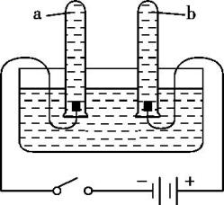
A.该实验说明水是由氢、氧两种元素组成的
B.该实验说明水是由氢气和氧气组成的
C.b试管中产生的气体能在空气中燃烧
D.若a试管中收集到的气体为5 mL,则b试管中收集到的气体为10 mL
答案 A 电解水产生了氢气和氧气,说明水是由氢、氧两种元素组成的,A正确;水是纯净物,所以不可能是由氢气和氧气组成的,B错误;b试管内产生的气体是氧气,氧气不能燃烧,C错误;b试管中收集到的气体是氧气,a试管中收集到的气体是氢气,电解水生成氢气和氧气的体积比约为2∶1,故D错误。
5.小明通过化学方程式知道,电解水时生成氢气和氧气的体积比为2∶1,但实验中氢气和氧气的体积比略大于2∶1。针对这一发现,你认为下列做法不可取的是( )
A.大胆提出假设:氧气比氢气易溶于水
B.反复多次实验查找原因
C.检查实验装置是否漏气
D.实验所得数据与理论值相差不大,可以认为实验成功
答案 D 在进行科学探究时,不能因为实验所得数据与理论值相差不大,就认为实验成功,故选D。
6.(2018湖南益阳中考)下列物质属于氧化物的是( )
A.KMnO₄ B.NaOH C.SO₂ D.HNO₃
答案 C 氧化物是由两种元素组成,且其中一种元素是氧元素的化合物,SO₂属于氧化物;
KMnO₄、NaOH、HNO₃中虽含有氧元素,但不是由两种元素组成的,不属于氧化物,故选C。
7.以下列举的物质中,肯定只含一种元素的是( )
A.纯净物 B.混合物 C.单质 D.化合物
答案 C 纯净物包括单质和化合物,单质是只含一种元素的纯净物,化合物是含有两种或两种以上元素的纯净物;混合物可能含一种元素(如氧气和臭氧的混合物),也可能含多种元素(如空气),故选C。
二、填空题
8.下图表示物质的分类和转化关系,请据图填写下列空白:
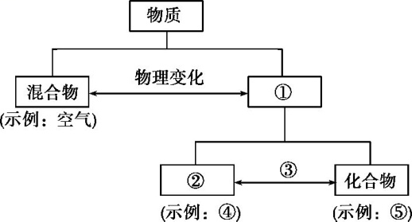
物质类别:① ,② ;
变化类型:③ ;
物质名称:④ ,⑤ (注:④、⑤两空所填的物质之间不必存在联系)。
答案 ①纯净物 ②单质 ③化学变化 ④氧气(合理即可) ⑤水(合理即可)
解析 物质分为混合物和纯净物,纯净物又分为单质和化合物,所以①为纯净物,②为单质;化合物和单质是不同的纯净物,它们之间的转化是化学变化;常见的单质有氧气、氮气、红磷、铁等,常见的化合物有水、氯酸钾等。
9.如图所示是电解水实验装置,通电一段时间后,在两个试管中分别收集到气体a和气体b。请回答:
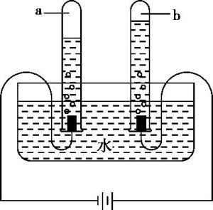
(1)气体a为 ;气体b为 ;气体a与气体b的体积之比约为 。
(2)通过该实验可以得出水是由 组成的。
(3)实验室检验气体b的方法是 。
答案 (1)氢气 氧气 2∶1 (2)氢元素与氧元素 (3)将带火星的木条伸入盛有气体b的试管中,观察带火星的木条能否复燃
解析 (1)电解水实验中,与电源负极相连的试管内收集到的气体是氢气,与电源正极相连的试管内收集到的气体是氧气,二者的体积比约为2∶1;(2)氢气由氢元素组成、氧气由氧元素组成,说明水由氢元素与氧元素组成;(3)氧气能使带火星的木条复燃,常用带火星的木条检验氧气。
10.某同学制作了如图所示的简易电解水装置,进行家庭小实验(注:该装置气密性良好,且反应一段时间后停止通电,A、B管内液面均高于图中D线)。请根据要求回答问题:
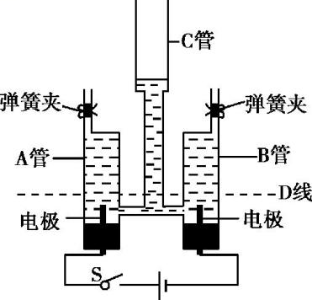
(1)闭合开关S后观察到:①A、B管内的现象是 ;②C管中的现象是 ,产生此现象的原因是
。
(2)检验A管内生成的气体应该用 。
答案 (1)①电极上出现气泡,液面下降,一段时间后,A管和B管中所收集的气体体积比约为1∶2 ②液面上升 水通电分解生成的氧气和氢气使A、B管内压强增大(或A、B管内气压增大,合理即可),把水压入C管中 (2)带火星的木条
解析 (1)电解水时,两极都产生气泡,且随着电解的进行,产生的氢气和氧气分别聚集在B管和A管上端,造成A、B管内压强增大,使C管内液面上升;(2)检验氧气一般用带火星的木条。
11.如图所示为测定水的组成的实验装置,根据观察到的实验现象回答:
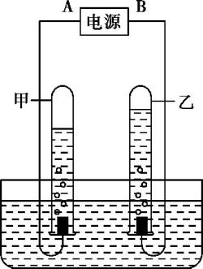
(1)电源正极为 (填“A”或“B”)。
(2)乙试管中的气体可用 检验,根据实验现象,判断该气体是 。
(3)用火柴点燃甲试管中的气体,可以看到 火焰,这种气体是 。
(4)如果乙试管中气体的密度是甲试管中气体密度的16倍,甲试管中气体体积是乙试管中气体体积的2倍,则甲试管中气体与乙试管中气体的质量比为 。
(5)写出电解水反应的符号表达式: 。
答案 (1)B (2)带火星的木条 氧气 (3)淡蓝色 氢气 (4)1∶8 (5)H₂O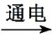H₂+O₂
解析 (1)电解水时生成氢气与氧气,规律是“正氧负氢,氢二氧一”,由此可确定产生气体体积较少的乙试管内气体是氧气,与之相连的B端为电源正极;(2)氧气能够使带火星的木条复燃,可用带火星的木条检验;(3)甲试管中的气体是氢气,能够在空气中燃烧并产生淡蓝色的火焰;(4)由密度公式ρ=$\frac{m}{V}$可知,电解水时两电极上得到气体的质量可用m=ρV进行计算,则甲试管中气体与乙试管中气体的质量比$\frac{m_{\text{甲}}}{m_{\text{乙}}}$=$\frac{ρ_{\text{甲}}V_{\text{甲}}}{ρ_{\text{乙}}V_{\text{乙}}}$=$\frac{1}{16}$×2=$\frac{1}{8}$。

